pro | por

pro por bor bro pro pio pro peo plo pro

por pro dro por pro pro gro gor pro por

gro gor por pro por quo por quo qor pro

gor por pro por qor gor pro por por gor

por pro plo blo por por pro plo qop gro

plo | pol

plo blo pol dol por glo plo pol dod

blo olb plo bio pol bol plo dol lob

pol qol plo por plo dlo plo qlo pol

plo por blo plo pol blo plo dlo pol

plo plo blo pol bol plo pol qol plo

plo por plo pol pro por pol bol pol

Encuentra la palabra que está repetida

prado premio precio precioso prefijo prado preocupado

presa precipicio presumido privado capricho planeta privado

prisionero prodigio proeza profano promesa aprobado proeza

pulpo compra empresa compresor presidente expreso empresa precipicio presumido presente

exprimidor prisión protesta comprobar probar profesión protesta

prensa principio princesa aprender prenda princesa emprender

prensa principio princesa aprender prisionero prodigio proeza profano imprenta promesa prenda emprender imprenta pronto

Rodea las palabras que tengan pr y escríbelas abajo

pluma presumido privado perder capricho brasa prisión protesta portal comprobar portero probar profesión provincia pierna primero primavera primo pirámide prisa brisa prisionero prodigio perfume proeza broma profano reportero promesa

Encuentra las palabras que no tienen pareja

prescribir comprar préstamo prescribir ciprés prismático próspero ciprés préstamo prismático provincia próspero

compresor presidente expreso empresa presente expreso empresa presente depresión precioso pretérito depresión compresor presidente

premio comprar preparado preocupado precio premio precio precioso prefijo preparado pretérito precioso prefijo práctico preocupado pretérito

primo prisionero prodigio proeza prudente primo prisa prisionero proeza profano promesa aprobado prodigio profano promesa prisa permiso profundo aprobado permiso

emprender prensa pariente princesa principio princesa prenda imprenta pronto prensa principio aprender prenda emprender imprenta aprender pronto imperio

comprobar probar prueba comprobar probar profesora propina proteína provecho prueba profesión provincia premio
profesora prohibido prado propina proteína provecho profesión precio provincia prohibido

presa prisión precipicio exprimidor prisión presa precipicio presumido exprimidor protesta probar comprobar probar profesión provincia primate privado capricho primero presumido primavera
protesta privado comprobar profesión provincia

prensa principio princesa aprender primo prisionero prodigio parapente proeza profano promesa parapente persiana
aprobado emprender imprenta prensa princesa aprender primo prisa prodigio principio proeza profano promesa aprobado prenda emprender imprenta pronto prisionero aparente
prisa aparente persiana

Completa

p . . mio p . . do ci . rés . . ismáticos p . . sidente p . . siana pr . . cesa p . . sionero exp . . midor p . . fesora p . . tero p . . ocupado p . . fume ex . . imidor p . . mavera leop . . do dep . . te

Ordena las letras para escribir una palabra

p o r a d | r c i p é s | p r c i e o | p r m e i o | p e m e r f u

p r i s m c o á t i | p r e e n t e s i d | e x p i d o r r i m

m o p r é s t a | c o m a r p r | i c o p r á c t | p r i e r a m a v

Escribe la palabra que falta

préstamo escribir persiana ciprés prismático próspero

escribir próspero persiana ciprés prismático …..
ciprés préstamo prismático próspero escribir …..
próspero préstamo ciprés prismático persiana …..
prismático préstamo escribir persiana próspero …..
préstamo persiana ciprés prismático escribir …..
escribir ciprés prismático préstamo próspero …..

Escribe cada palabra en su lugar correspondiente

prado púrpura diploma pronto primavera soplo premio completo prenda parque complicado reportaje repleto comprobar precipicio
soplete partitura leopardo porquería planeta plaza deporte ciprés prismático comprar manopla parchís plumón aplicado explicar compra compresor plástico plano plato plátano profesora propina prueba plancha expreso porcelana partido percha perfume portal portada persona princesa aprender pretérito perla presa privado playa capricho primero prensa primo prisa

pra pre pri pro pru | par per pir por pur | pla ple pli plo plu

Escribe la palabra que falta

prado premio precio precioso prefijo preocupado

premio preocupado precio precioso prefijo ….
prefijo prado precioso preocupado precio ….
prado precio precioso premio prefijo ….
precioso prado premio precio preocupado ….
prado preocupado premio precio prefijo ….
precioso prefijo prado premio preocupado ….

Escribe la palabra que falta

prado parque permiso playa premio comprar planta

permiso playa prado parque premio comprar ….
prado permiso playa parque premio planta ….
parque premio comprar permiso playa planta ….
prado comprar planta permiso playa premio ….
permiso premio prado parque comprar planta ….
parque comprar planta playa prado premio ….

Completa

p. .do p. .que p. .miso p. .do p. .mio p. .cio . .ecioso p. .siana . .eocupado p. .mavera p. .cha
p. .ya p. .mio com. .ar p. .nta
Encuentra cada palabra en la sopa de letras

prado  premio  persiana  precio precioso  permiso  preocupado preparado pretérito portafolios precipicio | opalijroikebprecipiciololati  aprabremrnytiportafoliosko  laplsocpretéritoprostisonle  prelipreparadoumblelprásco  ecabalplaplanpreocupadopr  permisopeltiopláoblarplaplr  papreciosoaobosokoloillopr  ugataguitgurralaprecioproli  iapombtimperdipersianalcha  parbiliblpremioblupepradopr

exprimidor prisión protesta comprobar romper  partido  princesa profesión provincia  comprar profundo prudente | chyprisiónjuhocablbepzas  lgaombprincesabrancosal bruenyulkexpiorónustuloil  emuelexprimidorpelbrbolb brgruiprofundobrsdsebuyr  plalinaultoprotestabiblilm  ocascrcomprobarabdiblelr secomprarliñoprudenteplik  acolbipaeromperablpartido  prapruelopieckloprofesión  alpalitrprovinciapruedencl

.... 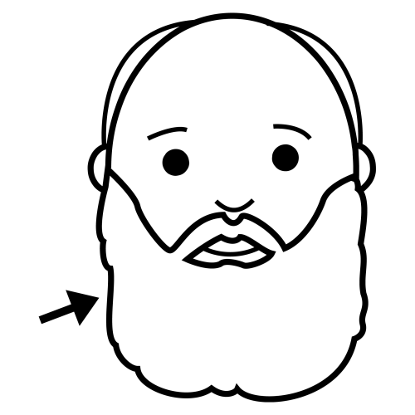 | pueblo  sombrero  barba  prismáticos  palmera  percha  sombrero  primero  cebra  libreta  precio  persiana  profesora  princesa  parchís  preso | 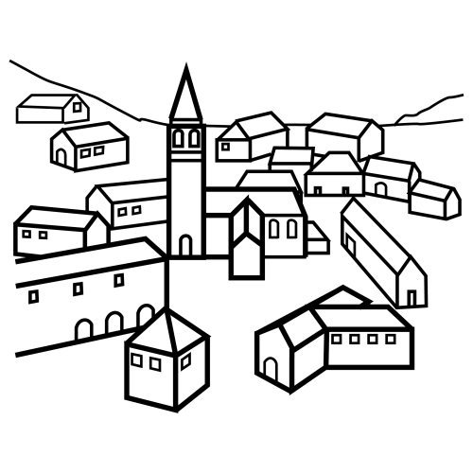
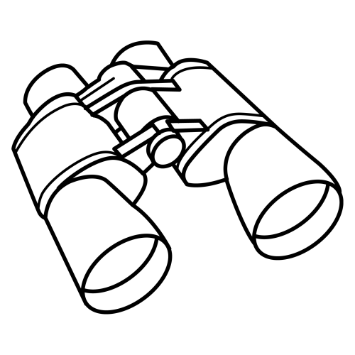 |  | 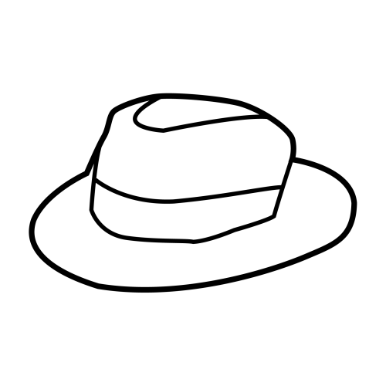
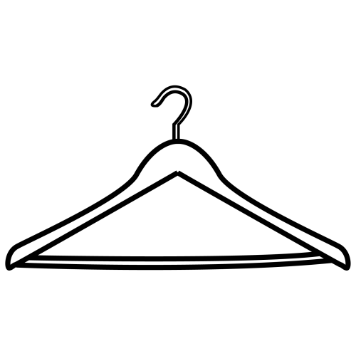 |  | 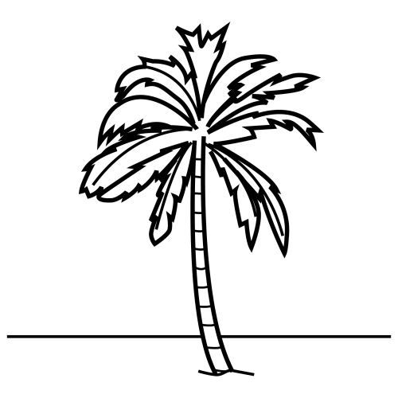
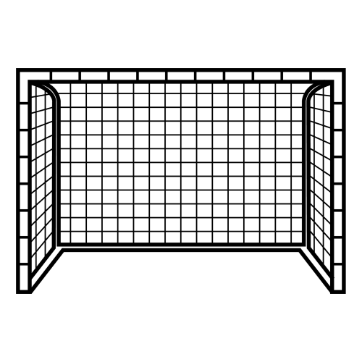 |  | 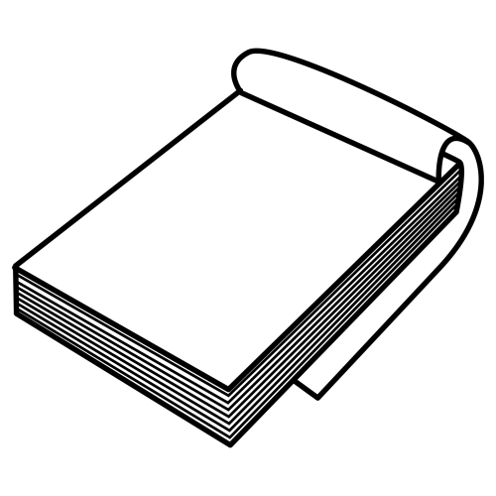
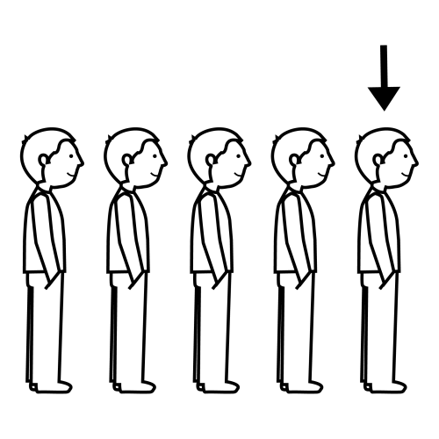 |  | 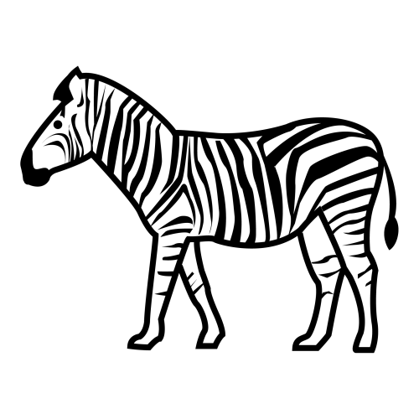
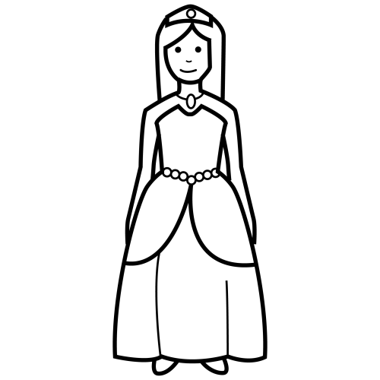 |  | 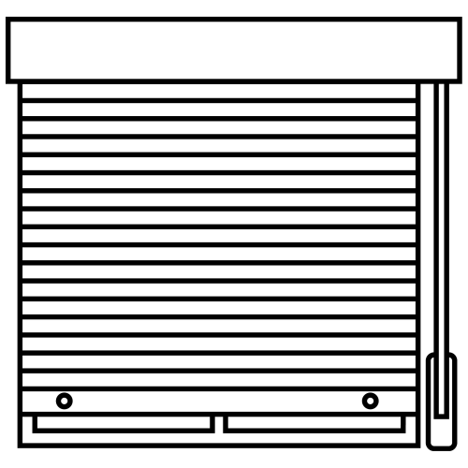
 |  | 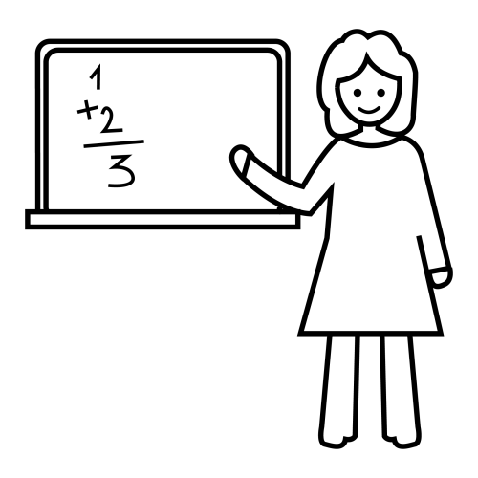
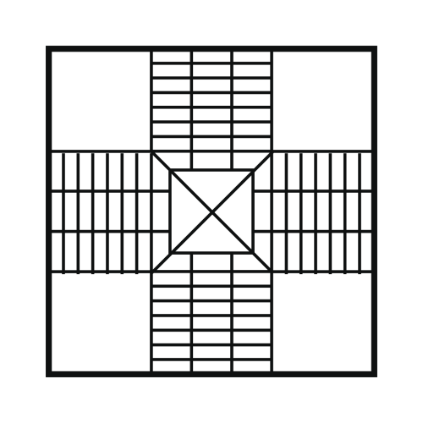 |  | 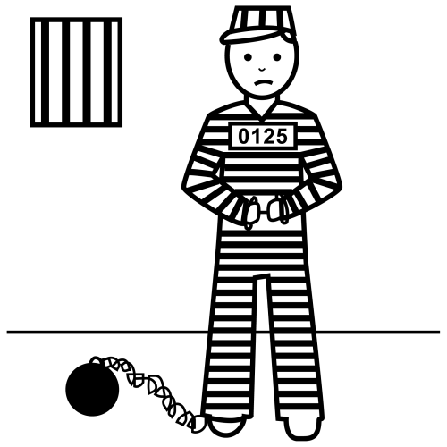

.... | pue . . o  som . . ero  b . . ba  pr . . máticos  p . . mera  p . . cha  som . . ero  p . . mero  ce . . a  lib . . ta  . . ecio  p . . siana  p . . fesora  p . . . cesa  p . . chís  . . eso

Escribe debajo de cada imagen

 |  | 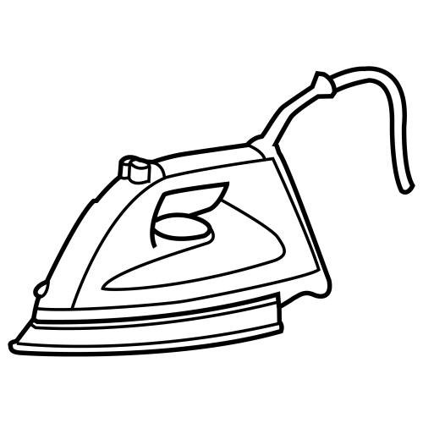
 | 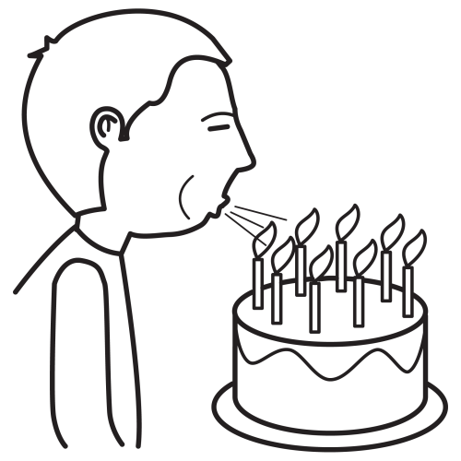 |  | 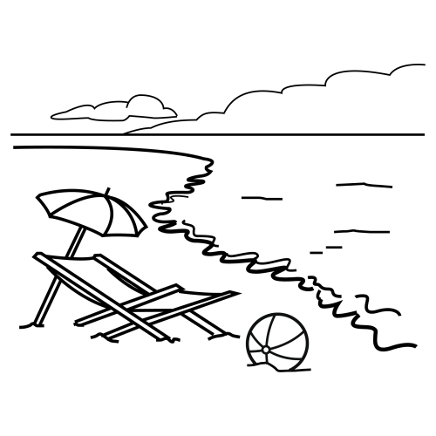
 |  |  | 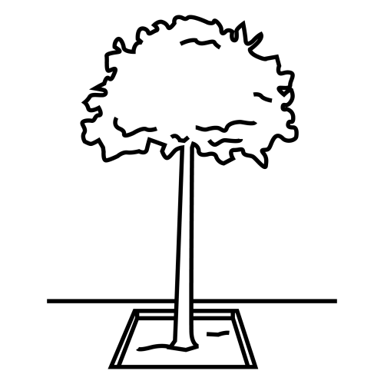

Escribe las palabras que tienen pr

